Archivo n° 2
Guía de Aprendizaje

Nombre del Estudiante |  |  | Curso: 2° A
Nombre del Estudiante |  |  | Semana del: 04 al 08/05  Semana n° 6
Unidad: 1 | “Artes Visuales”
O.A. 1 | Expresar y crear trabajos de arte a partir de la observación del:  › entorno natural: figura humana y paisajes chilenos  › entorno cultural: personas y patrimonio cultural de Chile  › entorno artístico: obras de arte local, chileno, latinoamericano y del resto del mundo
Objetivo de la clase : | Expresar y crear trabajos de arte a partir de la observación de la figura humana.
Docente: | Anyelo Gutiérrez | Asignatura | Artes Visuales

Copiar una fotografía:

En la guía anterior aprendiste una estrategia a través de utilizar cuadrículas para copiar una imagen lo más parecido posible.

Ahora tengo un desafío para ti.

1- busca una fotografía tuya o de un familiar y pégala en la siguiente cuadricula y en la cuadricula del costado copia la fotografía

Para recordar, primero práctica con esta manzana

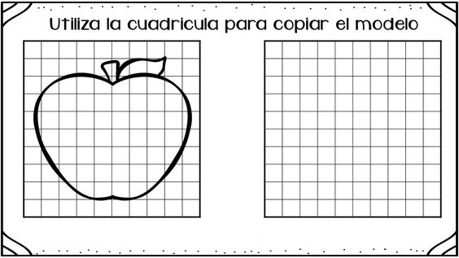

Pega la fotografia aquí Copia la fotografia aquí

